专题8 遗传的基本规律
编制人： 丁尚荣 时间：2012.3
【考纲要求】
- 孟德尔遗传实验的科学方法 II
- 基因的分离定律和自由组合定律 II
- 基因与性状的关系 II
- 伴性遗传 II
【课前回顾区】
1.请选择关键词构建知识网络
基因 核基因 质基因 等位基因 非等位基因 显性基因 隐性基因 染色体 常染色体遗传 伴性遗传
基因分离定律 基因自由组合定律

2.“假说-演绎法”的五个基本环节是什么？

3.据图，下列选项中不遵循基因自由组合规律的是
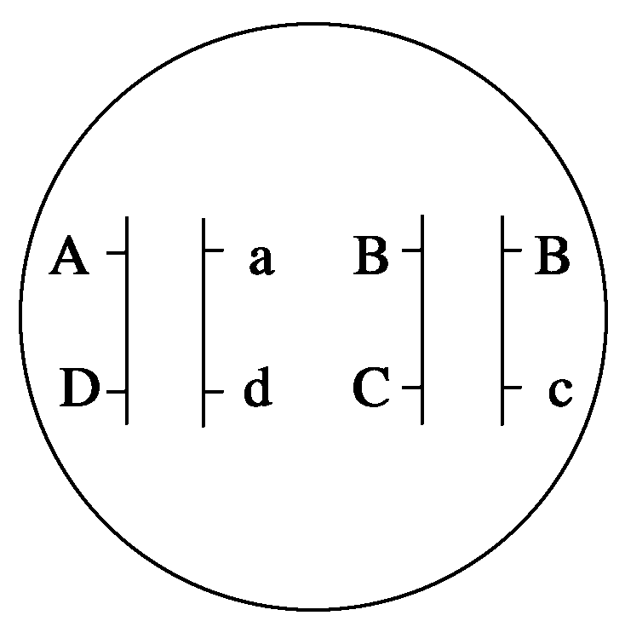
解析
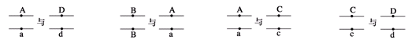

- 基因控制生物性状的两条途径是什么？

- 动物、植物的显性性状基因型应如何鉴定？

5.9：3：3：1的比例变型有哪些？

- 人类遗传病一定是基因异常引起的吗？
【课内探究区】
探究一：用假说-演绎法来判断基因位置
【典型例题1】某同学发现了一只刚毛雄果蝇，若已知刚毛对截毛是显性，刚毛基因用B表示，
1.他推测了该基因在果蝇细胞中的位置，试写出其可能的基因型。
2.后来他又发现了雌雄果蝇中均既有刚毛，又有截毛，可以排除哪种情况？
3.假设是细胞质遗传，该如何证明？
4.该种办法还可证明基因是位于常染色体上还是性染色体上，如果得到的结果是子代雌雄均既有刚毛又有截毛，则该对基因位于 染色体上，否则就是位于 染色体上；
5.如果刚毛雄果蝇与截毛雌果蝇正交与反交，后代雌雄均为刚毛，则这对等位基因可能位于？
6.那么这对等位基因可能位于X染色体也可能存在于X、Y染色体的同源区段，现在他又有了各种纯种果蝇若干只，请利用一次杂交实验来推断这对等位基因是位于X、Y染色体上的同源区段还是仅位于X染色体上，请写出遗传图解，并用文字简要说明你的实验方案。
简要说明你的实验方案：
遗传图解：

预期：若 ，
则 。
若 ， 则 。
【归纳提升】如何确定基因位置：

【对位练习一】人的X染色体和Y染色体大小、形态不完全相同，但存在着同源区（Ⅱ）和非同源区（Ⅰ、Ⅲ），如图所示。下列有关叙述错误的是（ ）
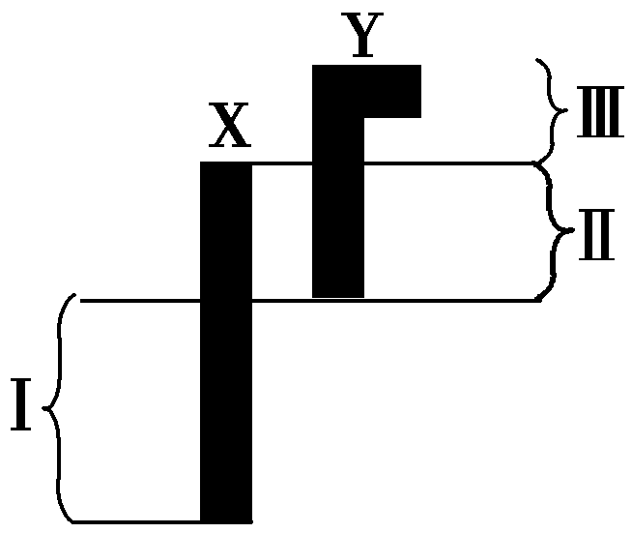
A.Ⅰ片段上隐性基因控制的遗传病，男性患病率高于女性
B.Ⅱ片段上基因控制的遗传病，男性患病率可能不等于女性
C.Ⅲ片段上基因控制的遗传病，患病者全为男性
D.由于X、Y染色体互为非同源染色体，故人类基因组计划要分别测定

探究二：用巧妙的比例关系来推断遗传规律
【典型例题2】某种自花受粉植物的花色分为白色、红色和紫色。现有4个纯合品种：l个紫色(紫)、1个红色(红)、2个白色(白甲和白乙)。用这4个品种做杂交实验，结果如下：
实验1：紫×红，F_{l}表现为紫，F₂表现为3紫：1红；
实验2：红×白甲，F_{l}表现为紫，F₂表现为9紫：3红：4白；
实验3：白甲×白乙，F_{l}表现为白，F₂表现为白；
实验4：白乙×紫，F_{l}表现为紫，F₂表现为9紫：3红：4白。
综合上述实验结果，请回答：
(1)上述花色遗传所遵循的遗传定律是 。
(2)写出实验1(紫×红)的遗传图解(若花色由一对等位基因控制，用A、a表示，若由两对等位基因控制，用A、a和B、b表示，以此类推)。遗传图解为：

（3）为了验证花色遗传的特点，可将实验2(红×白甲)得到的F₂植株自交，单株收获F₂中紫花植株所结的种子，每株的所有种子单独种植在一起可得到一个株系，观察多个这样的株系，则理论上，在所有株系中有4/9的株系F₃花色的表现型及其数量比为 。
【归纳提升】如何据比例推知遗传规律：

【典型例题3】某植物红花和白花这对相对性状同时受多对等位基因控制（如A 、a ；B 、b ；C、 c ……）,当个体的基因型中每对等位基因都至少含有一个显性基因时（即A_B_C_......）才开红花，否则开白花。现有甲、乙、丙、丁4个纯合白花品系，相互之间进行杂交，杂交组合、后代表现型及其比例如下：
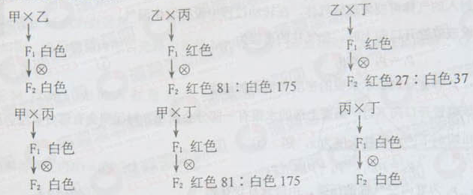
根据杂交结果回答问题：
（1）这种植物花色的遗传符合哪些遗传定律？
- 本实验中，植物的花色受几对等位基因的控制，为什么？
【归纳提升】

探究三：遗传系谱图的识别与遗传概率的计算
【典型例题4】.下图是患甲病(显性基因为A，隐性基因为a)和乙病(显性基因为B，隐性基因为b)两种遗传病的系谱图。 请据图回答：
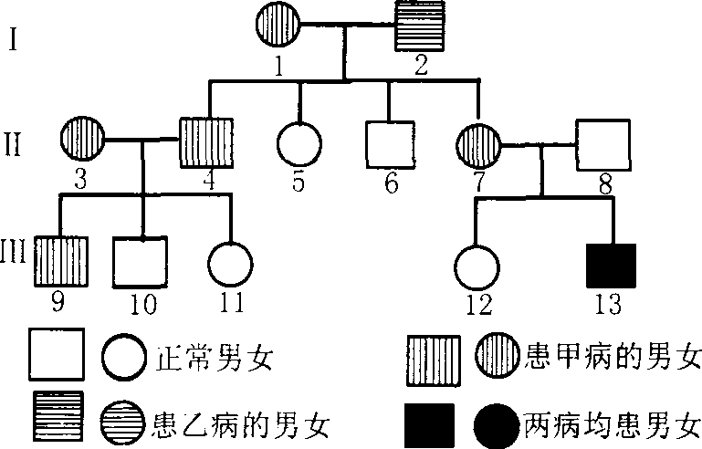
(1)甲病致病基因位于 染色体上，为  性基因。
(2)Ⅱ₃和Ⅱ₈两者的家庭均无乙病史，则乙病的致病基因位于 染色体上，为 性基因。
(3)Ⅲ₁₁和Ⅲ₁₂分别与正常男性结婚，她们怀孕后到医院进行遗传咨询，了解到若在妊娠早期对胎儿羊水脱屑进行检查，可判断后代是否会患这两种遗传病。可供选择的措施有：
A染色体数目检测 B性别检测 C．基因检测 D．无须进行上述检测
请根据系谱图分析：
①Ⅲ₁₁采取什么措施? 。原因是 。
②Ⅲ₁₂采取什么措施? 。原因是 。
【归纳提升】遗传系谱图的解题思路：

【课后巩固区】
1. 一只雌鼠的一条染色体上某基因发生突变，使野生型变为突变型。该鼠与野生型鼠杂交，F₁的雌雄鼠中均既有野生型，又有突变型。假如仅通过一次杂交实验必须鉴别突变基因是在常染色体上还是在X染色体上，F₁的杂交组合最好选择( )
A．野生型(雌)×突变型(雄) B．野生型(雄)×突变型(雌)
C．野生型(雌)×野生型(雄) D. 突变型(雌)×突变型(雄)
2.（2011年北京卷）果蝇的2号染色体上存在朱砂眼和和褐色眼基因，减数分裂时不发生交叉互换。个体的褐色素合成受到抑制，个体的朱砂色素合成受到抑制。正需果蝇复眼的暗红色是这两种色素叠加的结果。
（1）和是 性基因，就这两对基因而言，朱砂眼果蝇的基因型包括 。
（2）用双杂合体雄蝇（K）与双隐性纯合体雌蝇进行测试交实验，母体果蝇复眼为 色。子代表现型及比例为按红眼：白眼=1：1，说明父本的A、B基因与染色体的对应关系是
（3）在近千次的重复实验中，有6次实验的子代全部为暗红眼，但反交却无此现象，从减数分裂的过程分析，出现上述例外的原因可能是： 的一部分 细胞未能正常完成分裂，无法产生
（4）为检验上述推测，可用 观察切片，统计 的比例，并比较 之间该比值的差异。
3.已知桃树中，树体乔化与矮化为一对相对性状(由等位基因D、d控制)，蟠桃果形与圆桃果形为一对相对性状（由等位基因H、h控制），蟠挑对圆桃为显性，下表是桃树两个杂交组合的试验统计数据：
亲本组合 |  | 后代的表现型及其株数
组别 | 表现型 | 乔化蟠桃 | 乔化园桃 | 矮化蠕桃 | 矮化园桃
甲 | 乔化蟠桃×矮化园桃 | 41 | 0 | 0 | 42
乙 | 乔化蟠桃×乔化园桃 | 30 | 13 | 0 | 14
（1）根据组别 的结果，可判断桃树树体的显性性状为 。
（2）甲组的两个亲本基因型分别为 。
（3）根据甲组的杂交结果可判断，上述两对相对性状的遗传不遵循自由组台定律。理由是：如果这两对性状的遗传遵循自由组台定律，则甲纽的杂交后代应出现 种表现型。比例应为 。
4.（10全国1）33.（12分）现有4个纯合南瓜品种，其中2个品种的果形表现为圆形（圆甲和圆乙），1个表现为扁盘形（扁盘），1个表现为长形（长）。用这4个南瓜品种做了3个实验，结果如下：
实验1：圆甲×圆乙，F₁为扁盘，F₂中扁盘：圆：长 = 9 ：6 ：1
实验2：扁盘×长，F₁为扁盘，F₂中扁盘：圆：长 = 9 ：6 ：1
实验3：用长形品种植株的花粉分别对上述两个杂交组合的F₁植株授粉，其后代中扁盘：圆：长均等于1：2 ：1。综合上述实验结果，请回答：
（1）南瓜果形的遗传受＿＿对等位基因控制，且遵循＿＿＿＿＿＿＿＿＿＿定律。
（2）若果形由一对等位基因控制用A、a表示，若由两对等位基因控制用A、a和B、b表示，以此类推，则圆形的基因型应为＿＿＿＿＿＿＿，扁盘的基因型应为＿＿＿＿＿＿，长形的基因型应为＿＿＿＿＿。
（3）为了验证（1）中的结论，可用长形品种植株的花粉对实验1得到的F₂植株授粉，单株收获F₂中扁盘果实的种子，每株的所有种子单独种植在一起得到一个株系。观察多个这样的株系，则所有株系中，理论上有1/9的株系F₃果形均表现为扁盘，有＿＿的株系F₃果形的表现型及数量比为扁盘：圆 = 1 ：1 ，有＿＿的株系F₃果形的表现型及数量比为＿＿＿＿＿＿＿＿＿＿＿＿＿＿＿＿＿＿＿＿。
5. （14分）某植物茎秆有短节与长节，叶形有皱缩叶与正常叶，叶脉色有绿色和褐色，茎秆有甜与不甜。下面是科研人员用该植物进行的两个实验（其中控制节长度的基因用A和a表示，控制叶形的基因用B和b表示）。
【实验一】纯合的短节皱缩叶植物与纯合的长节正常叶植物杂交，F₁全为长节正常叶植株，F₂中长节正常叶：长节皱缩叶：短节正常叶：短节皱缩叶=9:3:3:1
【实验二】纯合的绿色叶脉茎秆不甜植株与纯合的褐色叶脉茎秆甜植株杂交，F₁全为绿色叶脉茎秆不甜植株，F₂中只有两种表现型，且绿色叶脉茎秆不甜植株：褐色叶脉茎秆甜植株=3:1（无突变、致死现象发生）。
请回答下列问题：
（1）从生态学方面解释上述实验中F₁的性状表现有利于________。
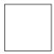
（2）请在方框内画出实验一中F₁基因在染色体上的位置（用“︱”表示染色体，用“·”表示基因在染色体上的位置）

（3）与实验一的F2结果相比，请尝试提出一个解释实验二的F2结果的假说________。
（4）根据你的假说，实验二中F1产生配子的种类有________种。
（5）为验证你的假说是否成立，可采用______法，若实验结果为______，则假说成立。

专题8 遗传的基本规律
【典型例题1】答案
刚毛雄果蝇可能为BB Bb X^{B}Y XY^{B} X^{B}Y^{B}、X^{B}Y^{b}、X^{b}Y^{B}，或可能位于细胞质中。
XY^{B}
让该刚毛雄果蝇与截毛雌果蝇正交与反交，如果子代均与母本一致可证明。
【对位练习一】【答案】D
【典型例题2】1）自由组合定律 （2）略 （3）9紫：3红：4白

【典型例题3】（1）基因的自由组合定律和基因的分离定律（或基因的自由组合定律）。
（2）4对。①本实验的乙×丙和甲×丁两个杂交组合中，F₂中红色个体占全部个体的比例为81/（81+175）=81/256=（3/4）⁴，根据n对等位基因自由组合且完全显性时，F₂中显性个体的比例为（3/4）^{n}，可判断这两个杂交组合中都涉及4对等位基因。②综合杂交组合的实验结果，可进一步判断乙×丙和甲×丁两个杂交组合中所涉及的4对等位基因相同。

【课后巩固区】
1.A
2. （1）隐 aaBb aaBB
（2）白 A、B在同一条2号染色体上
（3）父本 次级精母 携带a、b基因的精子
（4）显微镜 次级精母细胞与精细胞 K与只产生一种眼色后代的雌蝇
3.（1）乙 乔化
（2）DdHh、ddhh
（3）4 1:1:1:1
（4）蟠桃（Hh）自交（蟠桃与蟠桃杂交）（2分）
①表现型为蟠桃和圆桃，比例为2:1 （2分）
②表现为蟠桃和圆桃，比例为3:1（2分）
4.1）两对，自由组合定律；
2）、AAbb，Aabb，aaBB，aaBb；AABB，AABb，AaBB，AaBb；aabb。
3）4/9，4/9，扁盘：圆：长=1：2：1。

5.（14分）（1）增强生存斗争能力(或适应能力) (2) （3分）（3）两对等位基因位于一对同源染色体上（3分） (4)2 (5)测交 绿色叶脉茎秆不甜：褐色叶脉茎秆甜=1:1（其他合理答案也对）

